بسم الله الرحمن الرحيم

صلصة الثوم

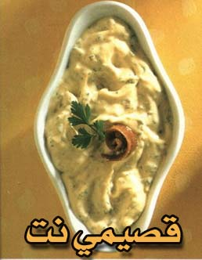

المقادير :
فصوص ثوم كبيرة
4 ملاعق طعام من زيت الزيتون
3 نقاط من الليمون الحامض
½ ملعقة صغيرة من الملح
3 ملاعق طعام من مسحوق النشا
¾ كوب ماء

الطريقة :

يذاب النشاء بالماء ثم يرفع في قدر على نار خفيفة لمدة ثلاث دقائق ويحرك جيدا حتى يتكاثف ويغلي
نرفع النشا عن النار ونتركه حتى يبرد
يدق الثوم مع الملح جيدا
يوضع النشا المطبوخ مع الثوم وعصير الليمون في الخلاط الكهربائي ويطحن جيدا
أثناء الخفق بالخلاط الكهربائي نضيف زيت الزيتون على دفعات (نصف ملعقة كل مرة)
نستمر في الخفق حتى ينعم المزيج وينتفخ حتى يصبح مثل الكريمة
نسكبها في زبدية كبيرة أو أطباق الصوص الصغيرة
قدميها مع المشويات والبروستد

ملاحظة :

الأفضل عدم استعمال هذه الصلصة إلا بعد تبريدها لمدة ساعة حتى تكون متشربة للنكهة

عوافي عليكم

